International Online Copyright Office
INTEROCO
(European Union, Germany, Berlin)

ЭЛЕКТРОННЫЙ ОБЪЕКТ ДЕПОНИРОВАНИЯ

(реферат)

ПРОИЗВЕДЕНИЕ НАУКИ

Методика дистанционного проведения спортивных соревнований по любым видам спорта в режиме онлайн

Автор: | Венера Зарипова-Леви
Правообладатель: | Венера Зарипова-Леви

INTEROCO – 2021
СТРУКТУРА ДОКУМЕНТА

ПРАВОУСТАНАВЛИВАЮЩАЯ ИНФОРМАЦИЯ

- АННОТАЦИЯ

- ОСНОВНЫЕ ПОНЯТИЯ

- АНАЛИЗ БЛИЖАЙШИХ АНАЛОГОВ

- АКТУАЛЬНОСТЬ И СУЩНОСТЬ ПРОЕКТА

- ЮРИДИЧЕСКИЕ ОСНОВАНИЯ

- ИСТОЧНИКИ ИСПОЛЬЗОВАННОЙ ЛИТЕРАТУРЫ

- ИНФОРМАЦИЯ ОБ ЭКСПЕРТЕ

ПРАВОУСТАНАВЛИВАЮЩАЯ ИНФОРМАЦИЯ
Вид объекта | Произведение науки
Название: | Методика дистанционного проведения спортивных соревнований по любым видам спорта в режиме онлайн
Автор: | Венера Зарипова-Леви  Паспорт: № 34729246 (Israel)  Телефон: +972526775756  Е-mail: veneralevy55@gmail.com
Правообладатель: | Венера Зарипова-Леви  Паспорт: № 34729246 (Israel)  Телефон: +972526775756  Е-mail: veneralevy55@gmail.com
Дата депонирования Международного депозитария "INTEROCO"
(Европейский союз, Берлин):

Произведения науки как объекты авторского права предусмотрены в следующих нормативно-правовых актах:

1 | Бернская конвенция по охране литературных и художественных произведений (1971 г.)  "Статья 2  (1) Термин «литературные и художественные произведения» охватывает любую продукцию в области литературы, науки и искусства, вне зависимости от способа и формы ее выражения, включая: книги, брошюры и другие письменные произведения; лекции, обращения, проповеди и другие подобного рода произведения; драматические и музыкально-драматические произведения; хореографические произведения и пантомимы; музыкальные сочинения с текстом или без текста; кинематографические произведения, к которым приравниваются произведения, выраженные способом, аналогичным кинематографии; рисунки, произведения живописи, архитектуры, скульптуры, гравирования и литографии; фотографические произведения, к которым приравниваются произведения, выраженные способом, аналогичным фотографии; произведения прикладного искусства; иллюстрации, карты, планы, эскизы и пластические произведения, относящиеся к географии, топографии, архитектуре или наукам.
2 | Гражданский кодекс Российской Федерации (часть четвертая) от 18.12.2006 N 230-ФЗ  Статья 1259. Объекты авторских прав  1. Объектами авторских прав являются произведения науки, литературы и искусства независимо от достоинств и назначения произведения, а также от способа его выражения.  Статья 1256. Действие исключительного права на произведения науки, литературы и искусства на территории Российской Федерации  1. Исключительное право на произведения науки, литературы и искусства распространяется:  1) на произведения, обнародованные на территории Российской Федерации или необнародованные, но находящиеся в какой-либо объективной форме на территории Российской Федерации, и признается за авторами (их правопреемниками) независимо от их гражданства;  2) на произведения, обнародованные за пределами территории Российской Федерации или необнародованные, но находящиеся в какой-либо объективной форме за пределами территории Российской Федерации, и признается за авторами, являющимися гражданами Российской Федерации (их правопреемниками);  3) на произведения, обнародованные за пределами территории Российской Федерации или необнародованные, но находящиеся в какой-либо объективной форме за пределами территории Российской Федерации, и признается на территории Российской Федерации за авторами (их правопреемниками) - гражданами других государств и лицами без гражданства в соответствии с международными договорами Российской Федерации.  Статья 1257. Автор произведения  Автором произведения науки, литературы или искусства признается гражданин, творческим трудом которого оно создано. Лицо, указанное в качестве автора на оригинале или экземпляре произведения либо иным образом в соответствии с пунктом 1 статьи 1300 настоящего Кодекса, считается его автором, если не доказано иное.

В соответствии с вышеуказанными международными и национальными правовыми документами, произведение науки, как объект авторского права, должно:
- быть результатом творческой деятельности;
- существовать в какой-либо объективной форме.

Рассматриваемое произведение науки соответствует требованиям признания в качестве объекта авторского права и интеллектуальной собственности, согласно ст.ст. 1255-1257 Гражданского кодекса Российской Федерации от 18.12.2006 N 230-ФЗ.

Результат творческой деятельности, новизна, актуальность, сферы применения произведения науки «Методика дистанционного проведения спортивных соревнований по любым видам спорта в режиме онлайн», указанные в настоящем заключении подтверждены международным свидетельством о депонировании авторского произведения.

Изучение объективной формы выражения произведения науки по итогам изучения материалов, а также экспертизу объекта на соответствие критериям охраноспособности провел:

Патентный эксперт,  кандидат экономических наук,  Уполномоченный представитель  INTEROCO Copyright Office в России  ООО "АСТОН ЕВРАЗИЯ" (г. Москва) | Муминов  Санджар  Файзуллаевич

(подпись, печать)

I. АННОТАЦИЯ

Произведение науки «Методика дистанционного проведения спортивных соревнований по любым видам спорта в режиме онлайн» является новой уникальной разработкой пятикратной чемпионки СССР по художественной гимнастике, первой известной воспитанницы И.А. Винер-Усмановой, входящей в ТОП-100 известных людей в Мире (на основе данных Википедии), участницы чемпионатов Мира и Европы, члена сборной команды Советского Союза с 1979 г. по 1988 г., тренера по художественной гимнастике с 1981 года, административного директора сборной команды Израиля с 1990 г. Венеры Зариповой.

Произведение науки «Методика дистанционного проведения спортивных соревнований по любым видам спорта в режиме онлайн» предназначено для проведения любых спортивных состязаний в любой точке мира, по любому виду спорта, для любых категорий спортсменов при отсутствии возможности проведения указанных мероприятий в очном режиме.

Преимуществом дистанционного проведения соревнований является то, что оно позволяет принять участие в мероприятии большему количеству спортсменов, которые получают возможность соревноваться с новыми соперниками, а также получить оценку своего мастерства у самых заслуженных судей.

Основные принципы для проведения онлайн-соревнований:
- Соответствие форм и средств психофизическим особенностям участникам;

- Доступность для всех участников, в том числе для тех, кто еще не приобщался к регулярным занятиям физической культуре и спортом;

- Комплексное воздействие на двигательную сферу и интеллект детей;

- Ступенчатость и периодичность проведения соревнований;

- Гласность, сравнимость результатов, определенность цели и задачи, единство требований;

- Высокая культура организаций и проведения соревнований;

- Рациональность чередование игровых средств в оздоровительно-тренировочных целях.

II. ОСНОВНЫЕ ПОНЯТИЯ

Венера Зарипова | - пятикратная чемпионка СССР по художественной гимнастике, первая известная воспитанница И.А. Винер-Усмановой, входящая в ТОП-100 известных людей в Мире (на основе данных Википедии), участница чемпионатов Мира и Европы, член сборной команды Советского Союза с 1979 г. по 1988 г., тренер по художественной гимнастике с 1981 года, административный директор сборной команды Израиля с 1990 г.
Спортивные мероприятия | - это спортивные соревнования, а также учебно-тренировочные и другие мероприятия по подготовке к спортивным соревнованиям с участием спортсменов
Международные соревнования | - это спортивные мероприятия, проходящие с участием спортсменов из разных стран: Олимпийские, Паралимпийские, Сурдлимпийские игры, чемпионаты мира, всемирные игры, кубки мира, первенства мира, чемпионаты Европы, кубки Европы, первенства Европы и др.
Организатор физкультурного мероприятия или спортивного мероприятия | - это юридическое или физическое лицо, по инициативе которого проводится физкультурное или спортивное мероприятие и (или) которое осуществляет организационное, финансовое и иное обеспечение подготовки и проведения такого мероприятия
Онлайн-мероприятие | - это возможность прямого общения с участниками встречи посредством аудио- и, опционально, видеосвязи в Интернете
Интернет | - это всемирная система объединённых компьютерных сетей для хранения и передачи информации
Спорт | - это соревновательная деятельность, специальная подготовку к ней, специфические отношения в этой сфере деятельности, взятые в целом
Учебно-тренировочный процесс | - это основная форма подготовки спортсмена, представляющая собой педагогический процесс, направленный на воспитание и совершенствование определенных способностей, обуславливающих готовность спортсменов к достижению высших результатов
III. АНАЛИЗ БЛИЖАЙШИХ АНАЛОГОВ

В результате патентных исследований было выявлено несколько изобретений, аналогов рассматриваемой разработки.

Аналог №1

Название разработки: INTERNET PROFESSIONAL SPORTS
Патент №: US 20060247060A1 Изобретение (США)

Дата приоритета: 02.11.2006 г.

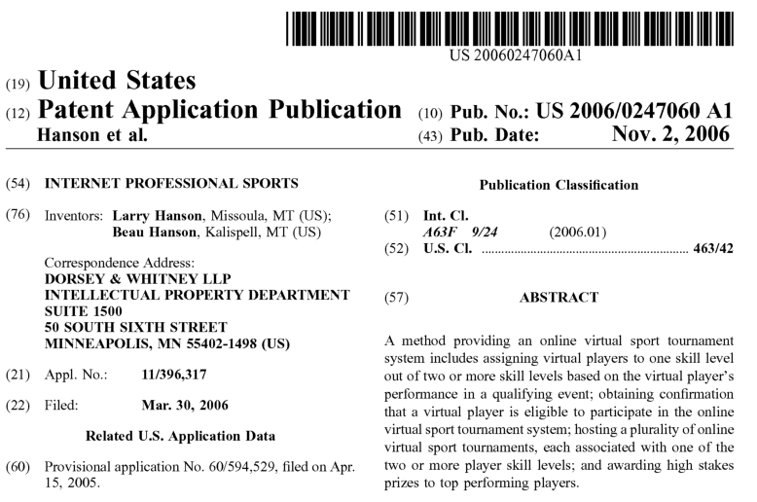
1. A method for providing an online virtual sport tournament comprising the steps of:
assigning each of two or more players to one of a plurality of skill levels;
obtaining confirmation that each skill level-assigned player is eligible to participate in the online virtual sport tournament, wherein player eligibility is at least partially based on player payment of participation fees;
hosting a non-elimination online virtual sport tournament, wherein the tournament is associated with one of the plurality of skill levels, and wherein only players having an assigned skill level that is the same as the tournament skill level can participate in the tournament; and
awarding a prize to one or more players based on a comparison of scores for each of the participating players from the tournament, wherein at least a portion of the prize is paid from participation fees paid by the participating players.
2. The method according to claim 1, wherein assigning comprises assigning based on a player's performance in a qualifying event, the qualifying event measuring the player's skill in an online virtual sport.
3. The method according to claim 2, wherein the player performance in the qualifying golfing event is indicative of the player's ability compared to other players.
4. The method according to claim 1, wherein the qualifying event comprises a virtual golf round and the non-elimination online virtual sport tournament comprises a non-elimination online golf tournament.
5. The method according to claim 4, wherein the plurality of skill levels are based on a degree of mastery of online golf in an online virtual golf tournament system.
6. The method according to claim 4, wherein awarding prizes further comprises awarding high stakes prizes of $1000 or more to one or more top performers for each round played in the non-elimination online golf tournament.

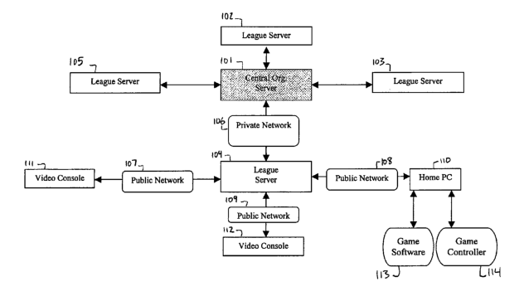

Аналог №2

Название разработки: VIRTUAL COMPETITION ENVIRONMENT
Патент №: US 10307644 B2 (США)

Дата приоритета: 04.06.2019 г.
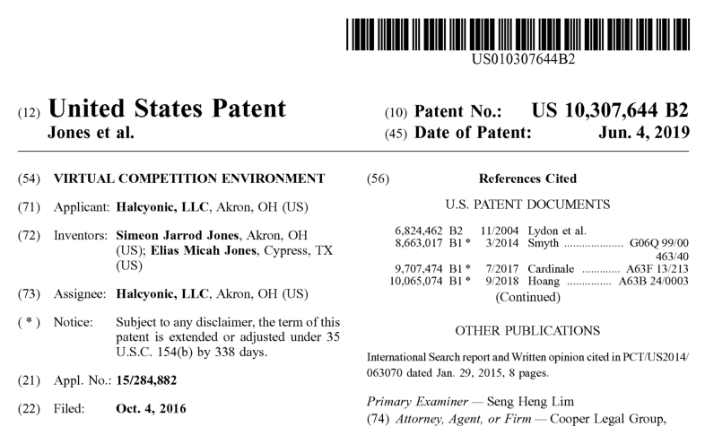

1. A method executed by a processor, the method comprising:
registering a first user for access to a virtual competition environment accessible through a user interface displayed on a display of a computing device;
using a hardware sensor coupled to the computing device of the first user or exercise equipment of the first user to identify physical attributes comprising a dimension of a portion of a body of the first user, wherein the computing device receives sensor data from the hardware sensor over a communication link;
performing, by the processor, a power output calculation for the first user based upon a combination of a determined number of exercise movements, a weight of the first user and the physical attributes comprising the dimension of the portion of the body of the first user to determine an output wattage for the first user;
utilizing the output wattage to assign the first user to a first skill group;
generating and displaying a first activity assignment for the first skill group through the user interface displayed on the computing device;
responsive to receiving, by the computing device, a first activity result of the first user for the first activity assignment, evaluating the first activity result using a second hardware sensor to determine whether the first user performed the first activity result in accordance with requirements for a full range of motion, wherein the computing device receives second sensor data from the second hardware sensor over a second communication link;
responsive to determining that the first user has a participant rank above a threshold, triggering generation of a video of the first user performing the first activity assignment;
transmitting the video to second computing device of a judge registered with the virtual competition environment for evaluation of the video; and
generating a first activity rank based upon evaluation of the video by the judge.

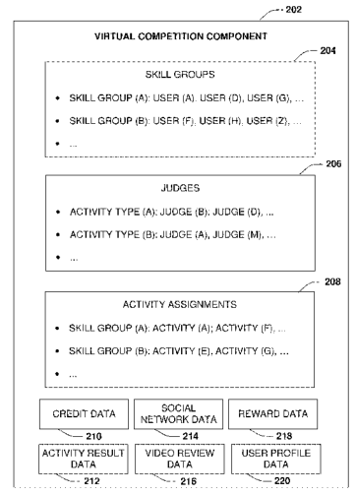

Аналог №3

Название разработки: СПОСОБ И СИСТЕМА ДЛЯ АВТОМАТИЗИРОВАННОГО ПРОВЕДЕНИЯ ТУРНИРОВ
Патент №: RU 2137190 C1 (РФ)

Дата приоритета: 27.01.1995 г.

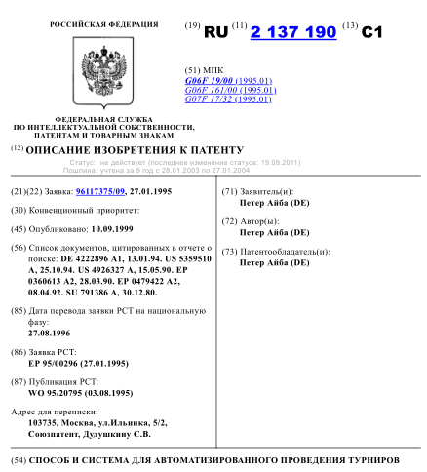
1. Способ автоматического проведения турниров, заключающийся в объявлении игрового тура, приглашении участников на турнир на определенный период времени, вводе личных идентификационных данных участников в считыватель данных, определении групп участников, играющих друг против друга, и проведение игры путем установления связи между участниками с определением победителя игрового тура, подведение итогов турнира в конце игры, отличающееся тем, что приглашение на турнир осуществляется на одном или нескольких устройствах отображения, доступных для для многих потенциальных участников, связанных со считывателем данных, определение групп игроков, играющих друг против друга, осуществляется случайным образом, победители игрового раунда будут распределяться между группами участников в следующем игровом раунде до финальной игры.
2. Способ по п.1, отличающийся тем, что результат игры, определенный на этапе игрового турнира, отображается на устройстве отображения.
3. Способ по п.1 или 2, отличающийся тем, что результат игрового турнира распечатывают.
4. Способ по одному из пп.1-3, отличающийся тем, что ввод личных идентификационных данных осуществляется с помощью чип-карты в считывателе данных.

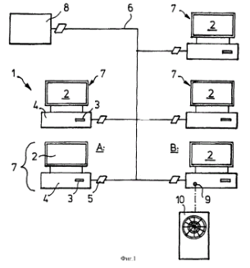

IV. АКТУАЛЬНОСТЬ И СУЩНОСТЬ РАЗРАБОТКИ

Произведение науки «Методика дистанционного проведения спортивных соревнований по любым видам спорта в режиме онлайн» является уникальной разработкой для организации и проведения спортивных мероприятий в режиме онлайн.

Онлайн-соревнования максимально приближены к соревнованиям офлайн.

Соревнования в режиме онлайн можно организовывать и проводить на любых интернет-платформах (ZOOM, YOUTUBE, SKYPE и т.д), а также и в режиме офлайн.

Онлайн-соревнования можно проводить по всем видам спорта следующих уровней:
- Кубки, турниры или открытые первенства;

- Клубный уровень;

- Муниципальный уровень;

- Зональный уровень;

- Региональный уровень;

- Федеральный уровень;

- Международный уровень;

- Олимпийские игры;

- Параолимпийские игры.

Формат проведения спортивных мероприятий в режиме онлайн позволяет спортсменам тренироваться в непрерывном режиме и оставаться в хорошей физической и психологической форме.

Соревнования, проводимые в художественной гимнастике, целесообразно классифицировать по следующим признакам:
- официальные – утвержденные Федерациями чемпионаты и первенства и неофициальные – турниры, матчевые встречи, кубки и т.д.;

- классификационные – с соблюдением всех правил соревнований и правил присвоения разрядов и неклассификационные – по упрощенным правилам, неполной программе;

- по масштабу: Олимпийские игры, мировые игры, чемпионаты мира, чемпионаты континентов (Европы, Азии, Америки, Африки), региональные игры (Пан-американские, Пан-арабские, Азиатские, Средиземноморские и т.п.), национальные (России, Украины, Болгарии), городские, районные, внутришкольные;

- по квалификационному уровню – высшей, первой, второй и третьей группы;

- по форме зачета – личные, командные, лично-командные, в групповых упражнениях;

- по содержанию – квалификационные, по многоборью, по отдельным видам;

- по возрастным категориям: детские, юниорские, взрослые;

- по групповой принадлежности: среди школьников (гимназиады, спартакиады), среди студентов (универсиады), среди спортивных клубов (клубные) и др.

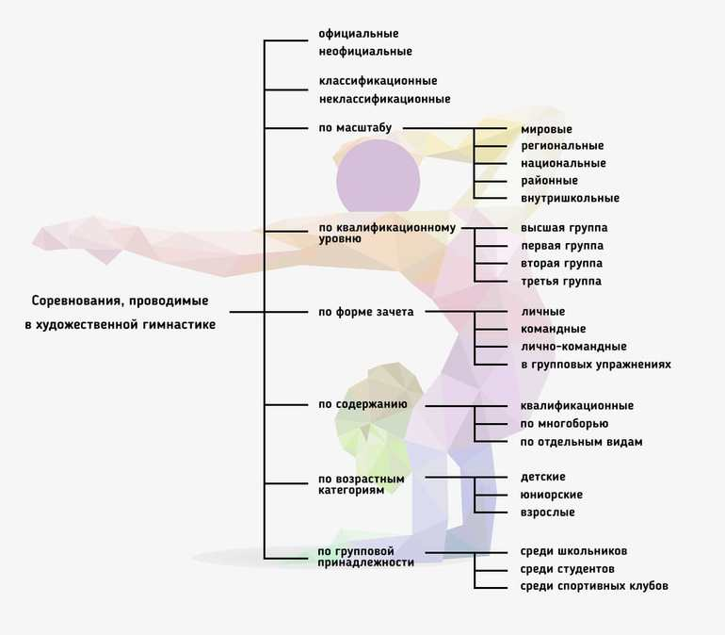

Международная классификация соревнований по художественной гимнастике.

Квалификационное деление соревнований на группы имеет принципиальное значение для присвоения разрядов по художественной гимнастике в мире:

Высшая группа (для мастеров спорта международного класса):
Олимпийские игры;
Чемпионаты мира;
Чемпионаты Европы;
Этапы Кубка мира;
Чемпионат мира среди клубов;
Чемпионат Европы среди клубов;
Всемирная Универсиада;
Чемпионат Европы среди девушек.

I группа соревнований:
Финальные соревнования чемпионата России;
Финал Всероссийский Спартакиады;
Финал Кубка России.

II группа соревнований:
Региональные чемпионаты России;
Первенства России среди девушек;
Финал Всероссийских игр молодежи;
Чемпионаты Добровольных спортивных обществ (Далее - ДСО) и ведомств;
Чемпионаты Москва и Санкт-Петербурга;
Кубок Москвы;
Личные соревнования «Надежда России»;
Турнир памяти Г.П. Горенковой в Омске;
Финальные соревнования Министерства образования.

III группа соревнований:
Зональные соревнования Министерства образования;
Кубок Санкт-Петербурга;
Первенство ДСО и ведомств России;
Чемпионат ВУЗов России;
Финал Спартакиады и Универсиады России;
Первенство Москвы;
Кубок «Каспийские зори», Астрахань;
Турнир памяти Марии Октябрьской, Северск - Томской области;
Турнир памяти Е.А. Облыгиной, Екатеринбург;
Кубок Ставропольского телевидения;
Турнир на призы губернатора Рязани;
Турниры памяти Н.Г. Толкачева, Владимир

IV группа соревнований: Чемпионаты и первенства Московских и Санкт-Петербургских городских советов, ДСО и ведомств, краев, областей, республик, чемпионаты и первенства городов, матчевые встречи 5 и более команд.

Перечень международных турниров группы «А».
- Соревнования серии «Гран-при» (участвуют сильнейшие гимнастки международного класса).

- Игры Балтийского моря, «Балтийский круг», г. Рига.

- Франция, г. Кале.

- Югославия, г. Любляна.

- Италия, г. Прато.

- Словакия, г. Братислава.

- Португалия, г. Портимао.

- Болгария, г. Варна.

- Чехия - «Гити-Кап», г. Брно.

- Швейцария, г. Берн.

- Франция, г. Корбель-Эссон.

- Германия - «Мастерс».

- Россия: турнир на призы журнала «Мир женщины» (при условии участия не менее 6 стран); турнир памяти Оксаны Костиной (при условии участия не менее 6 стран).

- Украина, г. Киев «D-cup».

Чемпионаты мира по художественной гимнастике
Чемпионаты мира по художественной гимнастике проводятся в соответствии с четырехлетним олимпийским циклом: лично-командное - по нечетным годам (в 1-й и 3-й промежуточный год), по групповым упражнениям - по четным годам (2-й и 4-й промежуточный год).

Чемпионат мира, проводимый за год до Олимпийских игр, является квалификационным к Олимпийским играм.

Программа лично-командного чемпионата мира включает:

- соревнования I - квалификационные соревнования личные и командные

- соревнования II - финал личного многоборья

- соревнования III - финал в отдельных видах многоборья

- соревнования IV - финал командных соревнований

Квалификационные соревнования (№ I) для команд и личниц определяют:

- участников соревнований II, III и IV;

- распределение команд до 9 места;

- распределение гимнасток в многоборье до 31 места;

- распределение гимнасток до 9 места в каждом виде. ( а потом в финале эти 9 спортсменок соревнуются соревнуются за призовые места)

В командных соревнованиях участвуют по 3-4 гимнастки каждой страны с 1-4 упражнением (всего 12 упражнений на команду). Окончательный результат определяется сложением 10 лучших оценок.

В финале командных соревнований IV участвуют 8 лучших команд после выполнения первого и второго упражнения (после каждого тура) из командной борьбы выбывают по 2 команды. Оставшиеся 4 команды продолжают борьбу - выполняют 3-е и 4-е упражнение.

Окончательное распределение мест производится по сумме 12 лучших оценок (из 16). Команда, набравшая лучшую (наибольшую) сумму, объявляется чемпионом.

В финале личного многоборья ( II ) участвуют 30 лучших гимнасток квалификационных соревнований ( I ) , но не более 2-х от одной страны. Программа состоит из 4 упражнений с использованием четырех указанных предметов.

Распределение мест производится по сумме четырех оценок в финале многоборья. Гимнастка, набравшая лучшую (наибольшую) сумму, становится абсолютной чемпионкой мира.

В финале отдельных упражнений с предметами ( III ) участвуют 8 лучших гимнасток квалификационных соревнований ( I ), но не более 2 гимнасток от страны.

Распределение мест определяется по оценкам, полученным в финале. Гимнастка, получившая лучшую (наибольшую) оценку, объявляется чемпионкой мира в данном виде.

Чемпионат мира по групповым упражнениям состоит из 3 разделов:

- многоборье;

- финал упражнения с одинаковыми предметами;

- финал упражнения с двумя разными предметами.

В соревнованиях по многоборью по групповым упражнениям каждая страна должна представить два различных упражнения, исполняемые в разные дни: первое - с 5 одинаковыми предметами, отсутствующими в соревнованиях на личное первенство; второе - с 2 видами предметов, выбранными техническим комитетом Международной федерации гимнастики. Назначенные предметы действительны 2 года.

Упражнения выполняются 5-ю гимнастками, иное количество не допускается. Заявлено может быть 6 гимнасток (одна запасная, или участвует только в одном упражнении).

Победитель определяется путем сложения оценок в двух упражнениях.

В финальных соревнованиях по групповым упражнениям участвуют по 8 лучших команд в каждом виде упражнении в соревнованиях по многоборью. Группа, получившая лучшую (наибольшую) оценку в финале, становится чемпионом мира в этом виде.

Этапы Кубка Мира
Кубок Мира по художественной гимнастике проводится в несколько этапов, которые утверждает Федерация. Соревнования проводятся без финалов. Кубок Мира является серией соревнований и проводятся в течение полугода. Победительницей становится гимнастка, набравшая наибольшее количество баллов за выступления.

Олимпийские игры по художественной гимнастике
Олимпийские игры проводятся 1 раз в четыре года (високосный год). Соревнования по художественной гимнастике включают личное многоборье и многоборье в групповых упражнениях.

Личные соревнования в многоборье включают:

- квалификационные соревнования

- финальные соревнования

В квалификационных соревнованиях принимают участие 24 гимнастки, отобранные по результатам предшествующего чемпионата мира (см. Технический регламент).

Распределение мест определяется по общей сумме баллов за 4 упражнения с предметами.

В финальных соревнованиях участвуют 10 лучших гимнасток по результатам квалификационных соревнований.

Гимнастка, получившая в финале наибольшее количество баллов за 4 упражнения с предметами, провозглашается Олимпийской чемпионкой.

Соревнования по групповым упражнениям по многоборью включают:

- квалификационные соревнования;

- финальные соревнования.

В квалификационных соревнованиях участвуют группы, прошедшие квалификацию на предшествующем чемпионате мира и 2 дополнительные группы по решению Международной федерации гимнастики.

Распределение мест происходит по сумме за 2 упражнения.

В финале участвуют 8 лучших групп по результатам квалификационных соревнований.

Группа, получившая в финале высшую сумму баллов за 2 упражнения, становится чемпионом Олимпийских игр.

Отбор спортсменок в художественной гимнастике на городские соревнования, на всероссийские, на мировые первенства
На главных городских стартах (Чемпионат СПб, Кубок СПб) выступают только лучшие гимнастки, которые являются представительницами группы спортивного совершенствования, т.е. те, кто имеет высокий уровень мастерства на данном спортивном этапе, по соответствующему возрасту.

Гимнастки проходят отбор в спортивной школе, клубе, где тренируются. Тренерский штаб выбирает хорошо подготовленных спортсменок, которые способны показать высокий результат на городских соревнованиях.

На всероссийские соревнования попадает определенное количество гимнасток, допускаемое от каждого субъекта. Выступать на всероссийских соревнованиях могут те гимнастки, которые показали высокий результат на главных стартах в своем городе и были отобраны в результате финалов соревнований по решению главной судейской коллегии.

На мировом уровне участвуют только те гимнастки, которые входят в состав сборной России и способны показать высшее мастерство (высокое техническое исполнение).

Конкуренция в сборной России очень сильная. Защищают честь страны только стабильные спортсменки, а для этого надо утвердить себя и показывать высокие результаты на предыдущих стартах.

Окончательное решение принимает тренерский штаб сборной России во главе с главным тренером И.А. Винер-Усмановой.

В Сборную страны гимнасток отбирают по тому, насколько она технично работает с предметами, насколько правильно владеет техникой гимнастических элементов, то есть по уровню подготовленности спортсменки.

Основные положения, реализуемые в рамках произведения науки «Методика дистанционного проведения спортивных соревнований по любым видам спорта в режиме онлайн».
- Соревнования проводятся на Online-платформе (например, Zoom), которая позволяет одновременно подключать не менее ста человек.

- Судейство проводится по всем правилам вида спорта.

- Жеребьевка проводится в прямом эфире на совещании Главной судейской коллегии за 30 минут до начала соревнований в режиме Onlinе.

- Судьи отправляют оценки по одобренному на совещании каналу связи.

- Итоговые протоколы высылаются каждой спортивной организации, направившей участника.

- Наградная атрибутика высылается почтой.

Краткий порядок применения произведения науки «Методика дистанционного проведения спортивных соревнований по любым видам спорта в режиме онлайн»:
1. Составляется положение для проведения онлайн-соревнований по всем видам спорта, организационные рекомендации для технического обеспечения участия в онлайн-соревнованиях VENERA CUP.

2. В положении указывают: цели и задачи; сроки и место проведения; организация и руководство; требование к участникам соревнований; программа соревнований; награждение; условия финансирования; сроки и условия предоставления заявок. В организационных рекомендациях для технического обеспечения участия в онлайн соревнованиях указывают: требования для технического обеспечения; алгоритм действий по настраиванию аккаунта в ZOOM; алгоритм действий судьи при участниках, судьи на музыке, судьи информатора; дополнительная информация по видео.

3. Положение и организационные рекомендации для технического обеспечения участия в онлайн соревнованиях рассылается в федерации по всем видам спорта с просьбой о внесении в календарь спортивных соревнований, специализированные сайты и платформы в сети интернет.

4. Поступившие заявки обрабатывает главный секретарь и составляет протокол соревнований.

5. Накануне дня соревнований проводится мандатная комиссия в режиме Online.

6. За 30 минут до начала соревнований в режиме Online Главная судейская коллегия проводит жеребьевку судей.

7. Каждый вид спорта проводит спортивные соревнования по своей методике. Например, в художественной гимнастике: участницы соревнований могут выступать от одного до четырёх упражнений, в зависимости от олимпийского цикла, а также по программе ОФП (общая физическая подготовка), СФП (специальная физическая подготовка), танец. Соревнования проводятся по подгруппам и возрастным категориям. Категоризация проводится с целью принять участия в соревнованиях по всем видам спорта в связи с эпидемиологической обстановкой во всем мире.

8. Судья-информатор вызывает участников согласно протоколу соревнований.

9. Первый администратор следит за звуком конференции, очередностью выступления участников и отображению их в полноэкранном режиме.

10. Судьи оценивают участника и высылают оценки главному секретарю соревнований. Например, в художественной гимнастике при онлайн-транслировании соревнований судейская коллегия состоит из судей: главный судья, заместитель главного судьи, главный секретарь, заместитель главного судьи, судья информатор, судьи, оценивающие трудность тела (бригада D), судьи, оценивающие исполнение (бригада E), судьи на линии, судья на музыке, судья хронометрист.

Бригада судей, оценивающих трудность тела (D)- 4 судей делятся на 2 подгруппы:
- Первая подгруппа (D)- 2 судей (D1 и D2), для индивидуальных упражнений оценивают количество и техническую ценность трудности тела, количество и ценность комбинаций танцевальных шагов, для групповых упражнений оценивают количество и техническую ценность трудности тела, количество и ценность трудностей обменов, количество и ценность комбинаций танцевальных шагов;

- Вторая подгруппа (D)- 2 судей (D3 и D4), для индивидуальных упражнений оценивают количество и техническую ценность динамических элементов с вращением, количество и техническую ценность трудности предмета, для групповых упражнений оценивают количество и техническую ценность динамических элементов с вращением и количество и ценность сотрудничеств.

Окончательная оценка D получается путем сложения двух частичных оценок D.

Бригада судей, оценивающих исполнение (E) 6 судей делятся на 2 подгруппы:
- Первая подгруппа (Е)-2 судей (Е1 и Е2)- оценивают артистические ошибки, независимо друг от друга, а затем совместно определяют сбавки за артистизм выставляют одну общую оценку.

- Вторая подгруппа (Е)- 4 судьи (Е3, Е4, Е5, Е6)- оценивают технические ошибки и применяет сбавки, определяя общую сбавку независимо и без консультаций с другими судьями.

Окончательная оценка E представляет собой сумму сбавок за артистические и технические ошибки исполнения, которую вычитают из 10.00 баллов.

Окончательная оценка определяется путем сложения оценки D и оценки Е.

11. Главный секретарь соревнований, совместно с заместителем главного судьи соревнований, производит подсчет оценок и распределение участников в турнирной таблице согласно набранным баллам.

12. Второй администратор соревнований отвечает за дополнительную информацию и выводит на экран фотографии участников, промо-роликов, заставок и музыкального сопровождения.

13. После выступления участницы Главный судья соревнований или приглашенный гость ведет диалог с участником.

14. Главный секретарь соревнований передает оценки Главному судье соревнований, согласно которым в установленное время производится награждение участников.

15. Наградная атрибутика показывается в Online-режиме. По окончании соревнований, заместитель главного судьи соревнований отправляет электронные копии на почту.

16. Физические наградные материалы высылаются участникам в течение трех дней после окончания соревнований.

17. По окончании соревнований главный секретарь высылает протоколы с оценками представителям команд.

18. Формы документов, которые используются для соревнований: положение дли проведение онлайн-соревнований; основные организационные рекомендации для технического обеспечения участия в онлайн; заявка на участие в онлайн-соревнованиях; стартовый протокол; итоговый протокол.
Приложение 1.

Образец Положения о проведении онлайн-соревнований

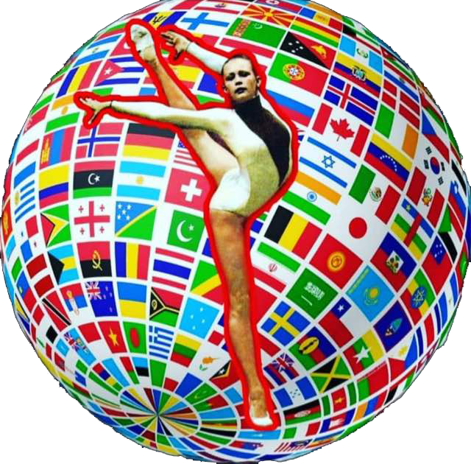


- ОСНОВНЫЕ ЦЕЛИ И ЗАДАЧИ ПРОВЕДЕНИЯ СОРЕВНОВАНИЙ

• Популяризация и дальнейшее развитие художественной гимнастики;
• Повышение роли гимнастики в физическом воспитании и всестороннем гармоничном развитии личности, в укреплении здоровья, формировании здорового образа жизни;
• Обмен опытом работы и укрепление дружественных спортивных связей между странами;
• Повышение уровня спортивного мастерства гимнасток и приобретение соревновательного опыта;
• Выявление талантливых и перспективных гимнасток всего Мира.

- СРОКИ И МЕСТО ПРОВЕДЕНИЯ СОРЕВНОВАНИЙ
Первые международные соревнования проводились в 2020 г. в 3 этапа ОНЛАЙН на платформе ZOOM:

1 этап Первых международных соревнований проводился 29 мая 2020 г.;

2 Этап Первых международных соревнований проводился 5, 6 и 7 июня 2020 г.;

3 Этап Первых международных соревнований проводился в конце июня 2020 г.

- ОРГАНИЗАЦИЯ И РУКОВОДСТВО
Общее руководство и проведение соревнований осуществляется легендой советского спорта, пятикратной чемпионкой СССР по художественной гимнастике, первой известной воспитанницей И.А Винер, которая входит в первую сотку самых известных людей в Мире-википедии Венерой Зиннуровной Зариповой-Леви.

Непосредственное проведение соревнований возлагается на главную судейскую коллегию. Состав судей, включаемых в главную судейскую коллегию, формируется в соответствии с квалификационными требованиями к спортивным судьям. Видео и фотоматериалы, идеи проведения соревнования, атрибутика и логотипы являются собственностью оргкомитета Первого Международного онлайн-соревнования «VENERA CUP», использование другими лицами в коммерческих целях возможно только при письменном разрешении Дирекции.

- ПРОГРАММА СОРЕВНОВАНИЙ
INDIVIDUAL Program
Kategory | А+  (все условия)  time 1.30 | А  (ограниченное пространство)  time 1.30 | В+  (ограниченное пространство)  time 1.30 | В  (ограниченное пространство)  time 1.00 | С+  (ограниченное пространство)  time 1.00 | С  (ограниченное пространство)  time 1.00 | Д
BABY  2015-2013 | - | Танцевальная композиция | - | Танцевальная композиция | - | Танцевальная композиция | ОФП
BABY CHAMP  2015-2013 | - | Б/п (9BD) | - | Б/п (7BD) | - | Б/п (5BD) | СФП(5)
HOPES  2012-2010 | Танцевальная композиция  +  Б/п (9 BD) | Танцевальная композиция  +  Б/п (9 BD) | Танцевальная композиция  +  Б/п (7 BD) | Танцевальная композиция  +  Б/п (7 BD) | Танцевальная композиция  +  Б/п (5 BD) | Танцевальная композиция | ОФП
HOPES CHAMP  2012-2010 | Б/п (9 BD)+  вид на выбор  (7AD) | Б/п (9 BD)+  вид на выбор  (7 AD) | Б/п (7 BD)+  вид на выбор  (5 AD) | Б/п  (7 BD) | Б/п  (7 BD) | Б/п  (5 BD) | СФП(5)
ASTERISKS 2012-2010 | Вид на выбор  (7 BD, 7 AD) | Вид на выбор  (7 BD, 7 AD) | Вид на выбор  (7 BD, 5 AD) | Вид на выбор  ( 7BD 5AD) | Вид на выбор  (5 BD,5 AD) | Вид на выбор  (5 BD,  3-5AD) | СФП(7)
PRE JUNIOR  2009и старше | Танцевальная композиция  +  вид на выбор (7 ВD, 7 AD) | Танцевальная композиция  +  вид на выбор  (7 ВD, 7 AD) | Танцевальная композиция  +  вид на выбор (7 ВD, 5 AD) | Танцевальная композиция  +  вид на выбор  (5 ВD, 5 AD) | Танцевальная композиция  +  вид на выбор (5 ВD, 3 AD) | Танцевальная композиция | ОФП
HOPES CHAMP  2009и старше | Б/п (9 BD)+  вид на выбор (7 ВD, 7 AD) | Б/п (9 BD)+  вид на  (7 ВD, 7 AD) | Б/п (7 BD)+  вид на выбор (7 BD, 5 AD) | Б/п (7BD)+  вид на выбор  (5 BD, 5AD) | Б/п(5 BD)+  вид на выбор  (5BD, 3 AD) | Б/п(5 BD) | СФП(9)
YUNIOR SUPER  2009и старше | 2 вида на выбор (7BD,7AD) | 2 вида на выбор (7BD,7AD) | 2 вида на выбор (7BD,5AD) | 2 вида на выбор  (7BD,5AD) | 2 вида на выбор (5BD,5AD) | 2 вида на выбор  (5BD,3AD) | СФП(7)
YUNIOR  2009и старше | вид на выбор (7BD,7AD) | вид на выбор(7BD,7AD) | вид на выбор (7BD,5AD) | вид на выбор  (7BD,5AD) | вид на выбор  (5BD,5AD) | вид на выбор  (5BD,3AD) | СФП(5)

- 2015-2013 BABY
Танцевальная композиция на 1минуту для всех гимнасток.
Оценивается из 10 баллов, где учитывается:
Костюм 3 балла
Музыкальность, ритм, хореография 3 балла
Техника исполнения 4 балла
Итоговая оценка (max. 10 баллов) по общей сумме баллов всех судей

2015-2013 BABY ОФП
-складочка сидя
- коробочка (лёжа на животе наклон назад, согнуть колени- коснуться стопами головы)
- мост лёжа или стоя
-кувырок вперёд
-шпагат правый, прямой, левый
-равновесие пассе на правую и левую ногу
-прыжок вверх из положения ноги вместе
Каждый норматив оценивается из 5 баллов, (max. 50 баллов)
- 2015-2013 BABY CHAMP
Упражнение без предмета, где Min 1 прыжок, 1 равновесие, 1 поворот
категория А max. 9 BD
категория В max 7 BD
категория С max 5 BD
категория D max. 5 BD выполнение элементов художественной гимнастики
Каждый элемент оценивается из 10 баллов, (max. 50 баллов)
- 2012 -2010 HOPES

Танцевальная композиция на 1мин. + Упражнение без предмета
категория А,А+ max. 9 BD
категории В,В+ max 7 BD
категория С+ max 5 BD
категория С танцевальная композиция
категория D ОФП
-складочка сидя
- коробочка (лёжа на животе наклон назад, согнуть колени- коснуться стопами головы)
- мост лёжа или стоя
-колесо
-шпагат правый, прямой, левый
-равновесие нога в сторону с помощью на правую и левую ногу
-прыжок вверх из положения ноги вместе
Каждый норматив оценивается из 5 баллов, (max. 50 баллов)
- 2012 -2010 HOPES CHAMP
Упражнение Без предмета + вид на выбор 1.30 мин
категория А+ max. 9 BD дети у кого есть пространство и потолок
категория А max. 9 BD дети у кого мало пространства
категории В, В+ max. 7 BD
категории С, С+ max. 5 BD
категория D max. 5 BD выполнение элементов художественной гимнастики
Каждый элемент оценивается из 10 баллов, (max. 50 баллов)
Min 1 прыжок, 1 равновесие, 1 поворот

- 2012 -2010 ASTERISKS

Упражнение Вид на выбор 1.30 мин
категория А+ 7 BD min 7AD дети у кого есть пространство и потолок
категория A 7 BD min 7AD дети у кого мало пространства
категория B,B+ 7BD , min 5AD
категория C, 5BD, min 5AD 1 мин
категория C+ 5BD, 3-5AD 1 мин
категория D max. 7BD выполнение элементов художественной гимнастики
Min 1 прыжок, 1 равновесие, 1 поворот

5. PRE JUNIOR 2009 и старше:
Танцевальная композиция на 1мин + вид на выбор 1.30 мин
категория А+ 7 BD min 7AD дети у кого есть пространство и потолок
категория A 7 BD min 7AD дети у кого мало пространства
категория B + 7BD , min 5AD
категория B 5BD, min 5AD 1 мин
категория C+ 5BD, min 3AD 1 мин
категория С танцевальная композиция
категория D ОФП
-складочка сидя
- коробочка (лёжа на животе наклон назад, согнуть колени- коснуться стопами головы)
- мост лёжа или стоя
-колесо
-шпагат правый, прямой, левый
-равновесие нога в сторону с помощью на правую и левую ногу
-прыжок вверх из положения ноги вместе
Каждый норматив оценивается из 5 баллов, (max. 50 баллов)
Min 1 прыжок, 1 равновесие, 1 поворот
6. HOPES CHAMP 2009 и старше:
Б/П + вид на выбор:
категория А+ 7 BD min 7AD дети у кого есть пространство и потолок
категория A 7 BD min 7AD дети у кого мало пространства
категория B+ 7BD , min 5AD
категория B 5BD, min 5AD 1 мин
категория C+ 5BD, min 3AD 1 мин
категория C 5BD 1 мин
категория D max. 9BD выполнение элементов художественной гимнастики
Min 1 прыжок, 1 равновесие, 1 поворот

7. YUNIOR SUPER 2009 и старше:
2вида на выбор 1.30 мин
категория А+ 7 BD min 7AD дети у кого есть пространство и потолок
категория A 7 BD min 7AD дети у кого мало пространства
категория B+ 7BD , min 5AD
категория B 5BD, min 5AD 1 мин
категория C+ 5BD, min 5AD 1 мин
категория C 5BD, min 3AD 1 мин
категория D max. 7BD выполнение элементов художественной гимнастики
Min 1 прыжок, 1 равновесие, 1 поворот
8. YUNIOR 2009 и старше:
Упражнение Вид на выбор 1.30 мин
категория А+ 7 BD min 7AD дети у кого есть пространство и потолок
категория A 7 BD min 7AD дети у кого мало пространства
категория B+ 7BD , min 5AD
категория B 5BD, min 5AD 1 мин
категория C+ 5BD, min 5AD 1 мин
категория C 5BD, min 3AD 1 мин
категория D max. 5BD выполнение элементов художественной гимнастики
Min 1 прыжок, 1 равновесие, 1 поворот

Соревнования проводится по действующим правилам FIG художественной гимнастики.

Возраст участников может быть проверен по документам главной судейской коллегией.

Организаторы оставляют за собой право изменить или сократить программу соревнований.

Музыкальное сопровождение готовится гимнасткой заранее на хорошем аудио проигрывателе.

- НАГРАЖДЕНИЕ
Спортсмены, занявшие 1,2,3 места, награждаются медалями, дипломами, памятными призами. Награждение происходит в каждой возрастной группе по наибольшей сумме баллов. Тренеры победителей во всех спортивных дисциплинах награждаются дипломами! Все судьи получат справку о судействе соревнования с оценкой.

На соревнованиях будет определены номинации:
• Самая юная гимнастка
• Дюймовочка
• Мисс грация
• Гордость тренера
• Мисс артистизм
• Виртуозность исполнения
• Надежда тренера

- УСЛОВИЯ ФИНАНСИРОВАНИЯ

• Расходы, связанные с организацией, проведением соревнований осуществляется за счет средств организатора турнира.
• Расходы, связанные с награждением победителей, оплаты судей, за счет привлеченных средств.

- ЗАЯВКИ

Для участия в соревнованиях необходимо заполнить заявку в формате Word (приложение 1) и отправить на электронный адрес
veneracup@yandex.ru.
Контактный телефон +97252-677-5756-Venera Levy, +79515306545-Nina Maksimenko.

Заявка считается зарегистрированной, если участница оплатила стартовый взнос в размере 1000 р. и прислала квитанцию или скриншот об оплате на почту.

Оплата принимается на:
Bank Mizrahi-Tfahot, Account Name: Veniera Levy,
Iban: IL980205340000000143355,
Swift Code: MIZBILIT

Заявки, присланные позже установленного срока и оформленные не по образцу, приниматься не будут.

Данное положение является официальным вызовом на соревнования.

YOUR TIME IS NOW!
Будьте особенными! Каждую секунду жизни…
Мы творим историю!

Образец заявки

Заявка
на первые Международные онлайн-соревнования «VENERA CUP»
по художественной гимнастике
от команды ___________________________________________
№ | Фамилия, Имя | Дата рождения  (число, месяц, год) | Страна | Город | Организация  ДСО | Тренер  ФИО | Программа | Категория
1 | Иванова Мария  (образец) | 05.08.2012 | Россия | Москва | МБОУ ДО ДЮСШ | Майорова Р.К. | HOPES CHAMP | А+
Судьи
№ | Ф.И.О | Страна | Город | Категория | E-mail | Телефон
1 | Сидорова Анна Михайловна  (образец) | Украина | Киев | IY brave | Cbljhjdf@bk.ru | +38054555555

VI. ЮРИДИЧЕСКИЕ ОСНОВАНИЯ

Экспертиза настоящего произведения науки проводилась с учетом следующих международных договоров и национальных нормативно-правовых актов Российской Федерации:

- Бернская конвенция по охране литературных и художественных произведений от 9 сентября 1886 г., дополненная в Париже 4 мая 1896 г., пересмотренная в Берлине 13 ноября 1908г., дополненная в Берне 20 марта 1914г., и пересмотренная в Риме 2 июня 1928 г., в Брюсселе 26 июня 1948 г., в Стокгольме 14 июля 1967 г. и в Париже 24 июля 1971 г, измененная 28 сентября 1979 г.

2. Гражданский Кодекс Российской Федерации Часть 4, от 18 декабря 2006 года № 230-ФЗ.

3. Приказ Минфина России от 27.12.2007 N 153н "Об утверждении Положения по бухгалтерскому учету "Учет нематериальных активов" (ПБУ 14/2007)" (Зарегистрировано в Минюсте России 23.01.2008 N 10975).

4. Международный стандарт финансовой отчетности МСФО № 38 (IAS 38 Нематериальные активы).

5. "Уголовный кодекс Российской Федерации" от 13.06.1996 N 63-ФЗ.

6. Федеральный закон "О науке и государственной научно-технической политике" от 23.08.1996 N 127-ФЗ.

7. Федеральный закон "О развитии малого и среднего предпринимательства в Российской Федерации" от 24.07.2007 N 209-ФЗ.

8. Федеральный закон "О государственной регистрации юридических лиц и индивидуальных предпринимателей" от 08.08.2001 N 129-ФЗ.

9. Федеральный закон "Об инвестиционной деятельности в Российской Федерации, осуществляемой в форме капитальных вложений" от 25.02.1999 N 39-ФЗ.

10. Федеральный закон "О физической культуре и спорте в Российской Федерации" от 04.12.2007 N 329-ФЗ.

VII. ИСТОЧНИКИ ИСПОЛЬЗОВАННОЙ ЛИТЕРАТУРЫ

1. Патент №: US 20060247060A1 (США), дата приоритета: 02.11.2006 г., название разработки: «INTERNET PROFESSIONAL SPORTS».

2. Патент №: US 10307644 B2 (США), дата приоритета: 04.06.2019 г., название разработки: «VIRTUAL COMPETITION ENVIRONMENT».

3. Патент №: RU 2137190 C1 (РФ), дата приоритета: 27.01.1995 г., название разработки: «СПОСОБ И СИСТЕМА ДЛЯ АВТОМАТИЗИРОВАННОГО ПРОВЕДЕНИЯ ТУРНИРОВ».

4. Бернская конвенция по охране литературных и художественных произведений от 9 сентября 1886 г., дополненная в Париже 4 мая 1896 г., пересмотренная в Берлине 13 ноября 1908г., дополненная в Берне 20 марта 1914г., и пересмотренная в Риме 2 июня 1928 г., в Брюсселе 26 июня 1948 г., в Стокгольме 14 июля 1967 г. и в Париже 24 июля 1971 г, измененная 28 сентября 1979 г.

5. Гражданский Кодекс Российской Федерации Часть 4, от 18 декабря 2006 года № 230-ФЗ.

6. Приказ Минфина России от 27.12.2007 N 153н (ред. от 16.05.2016) "Об утверждении Положения по бухгалтерскому учету "Учет нематериальных активов" (ПБУ 14/2007)" (Зарегистрировано в Минюсте России 23.01.2008 N 10975).

7. Международный стандарт финансовой отчетности МСФО № 38 (IAS 38 Нематериальные активы).

8. "Уголовный кодекс Российской Федерации" от 13.06.1996 N 63-ФЗ.

9. Федеральный закон "О науке и государственной научно-технической политике" от 23.08.1996 N 127-ФЗ (действующая редакция, 2019).

10. Федеральный закон "О развитии малого и среднего предпринимательства в Российской Федерации" от 24.07.2007 N 209-ФЗ.

11. Федеральный закон "О государственной регистрации юридических лиц и индивидуальных предпринимателей" от 08.08.2001 N 129-ФЗ.

12. Федеральный закон "Об инвестиционной деятельности в Российской Федерации, осуществляемой в форме капитальных вложений" от 25.02.1999 N 39-ФЗ.
13. Федеральный закон "О физической культуре и спорте в Российской Федерации" от 04.12.2007 N 329-ФЗ.

VIII. ИНФОРМАЦИЯ ОБ ЭКСПЕРТЕ

Патентный эксперт международного уровня - Муминов Санджар Файзуллаевич, магистр системного анализа, кандидат экономических наук, бизнес-консультант.

Муминов С.Ф., имеет свидетельство Патентного поверенного Республики Узбекистан (приложение № 1), выданное Государственным Патентным Ведомством Республики Узбекистан. Юридическое признание профессионального уровня Муминова С.Ф. в сфере интеллектуальной собственности во всех странах СНГ подтверждается Конвенцией о правовой помощи и правовых отношениях по гражданским, семейным и уголовным делам, принятой в Минске, 22 января 1993 г., в статье 13 "Действительность документов", в которой указано, что:

"1. Документы, которые на территории одной из Договаривающихся Сторон изготовлены или засвидетельствованы учреждением или специально на то уполномоченным лицом в пределах их компетенции и по установленной форме и скреплены гербовой печатью, принимаются на территориях других Договаривающихся Сторон без какого-либо специального удостоверения".

Муминов С.Ф. имеет 18-летний стаж работы в сфере интеллектуальной собственности на территории СНГ, Европы и Ближнего Востока - научные исследования, строительство, медицина, химия, физика, машиностроение, информационные технологии, биология, экономика и т.п. Является экспертом Делового Совета Шанхайской Организации Сотрудничества, Евразийской Экономической Комиссии, членом Национальной Ассоциации Бухгалтеров и Аудиторов, многих профессиональных объединений и общественных организаций.

Муминов С.Ф. является Евразийским Комиссаром по верховенству права и интеллектуальной собственности (Евразийская Организация Экономического Сотрудничества – www.eurasianeconomic.org, штаб-квартиры находятся в Цюрихе, Москве и Пекине, региональные офисы в 50 странах мира).

Муминов С.Ф. оказал услуги по получению правовой охраны более 5 000 объектов интеллектуальной собственности:
- товарные знаки;
- изобретения;
- полезные модели;
- промышленные образцы;
- авторские произведения;
- НИОКР.

В период трудовой деятельности было подготовлено более 1 500 экспертных заключений для более 400 организаций по следующим аспектам:
- о признании результата интеллектуальной деятельности в качестве произведения науки, ноу-хау, наличии действительной коммерческой ценности информации, факта соответствия информации условиям необщеизвестности и необщедоступности информации третьим лицам;
- о наличии результатов, не подлежащих правовой охране в соответствии с нормами действующего законодательства;
- об учете расходов по научно-исследовательским, опытно-конструкторским и технологическим работам ведется обособленно по видам работ, договорам (заказам);
- об обоснованности получения будущих экономических выгод (дохода) в связи с использованием результатов НИОКР для производственных и (или) управленческих нужд;
- об обосновании срока полезного использования объектов интеллектуальной собственности.
Муминов С.Ф. активно привлекается в качестве эксперта к работе антимонопольных и таможенных органов, участвует в апелляционных советах патентных ведомств различных стран, судебных слушаниях.

Персональные контактные данные эксперта:
К.э.н. Муминов Санджар Файзуллаевич
Тел.: + 971 56 577 28 75 (ОАЭ)
+ 7 906 339 55 55 (Россия)
+ 7 777 262 90 40 (Казахстан)
+ 9 998 90 189 69 94 (Узбекистан).

E-майл: ceo@aston-alliance.com

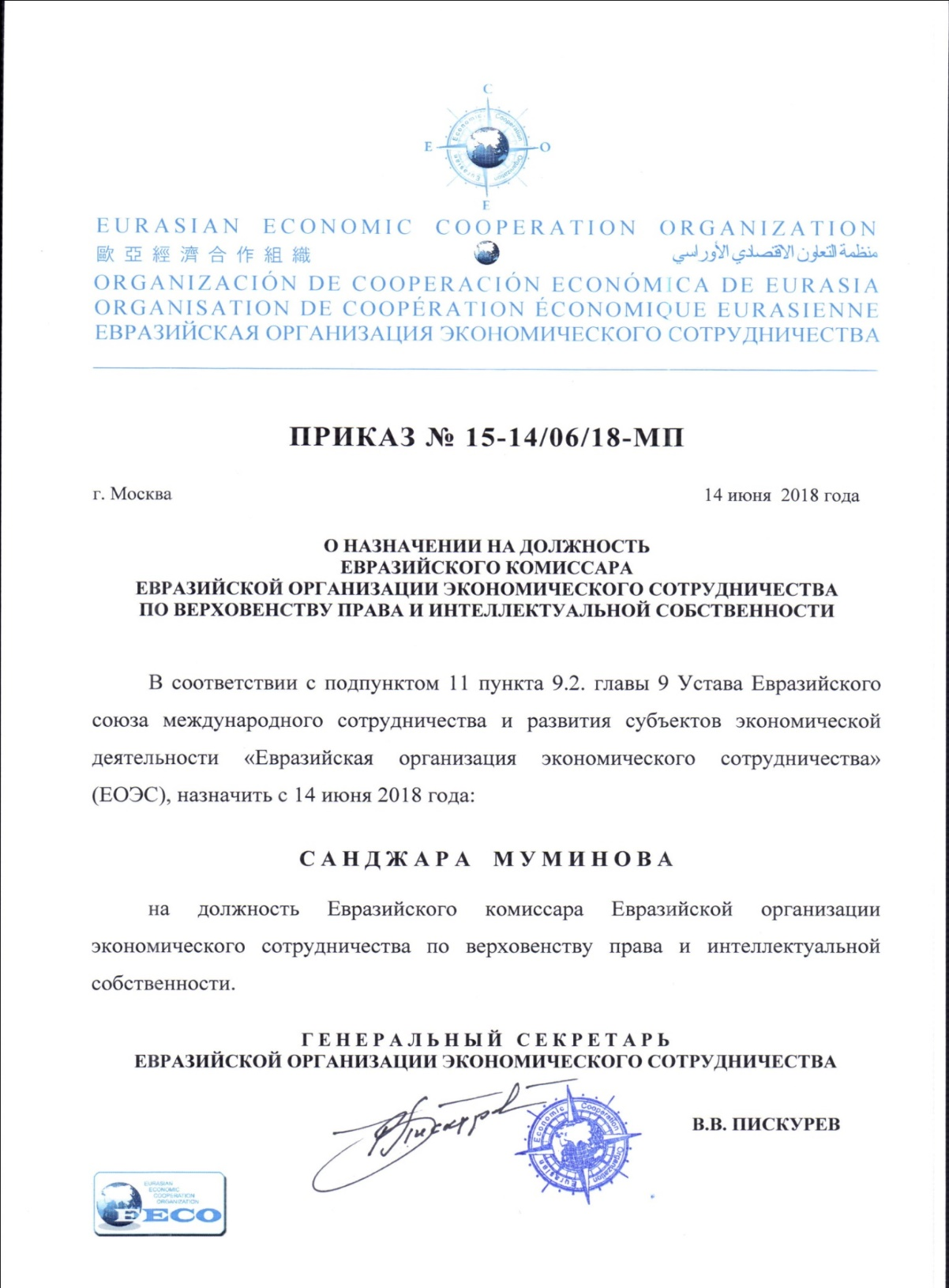

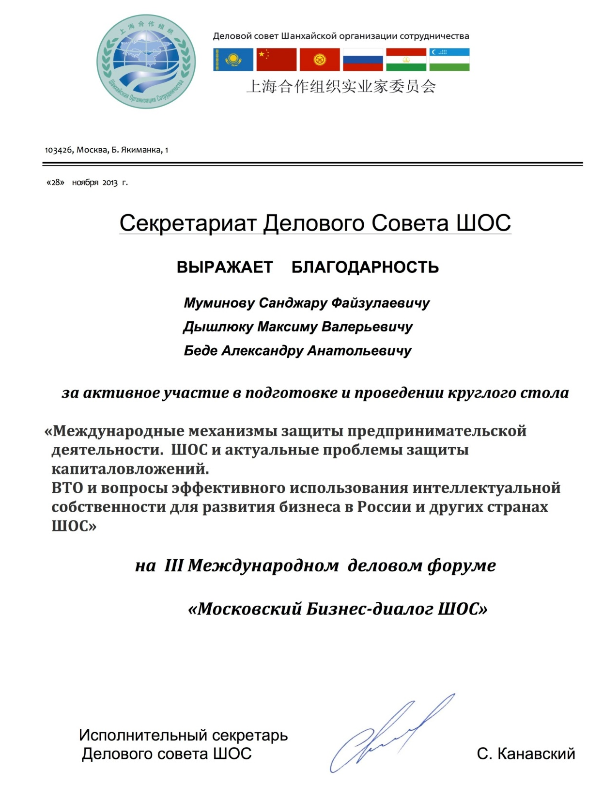

Нотариально заверенная копия перевода на русский язык
Свидетельства Патентного поверенного Республики Узбекистан
Муминова Санджара Файзуллаевича

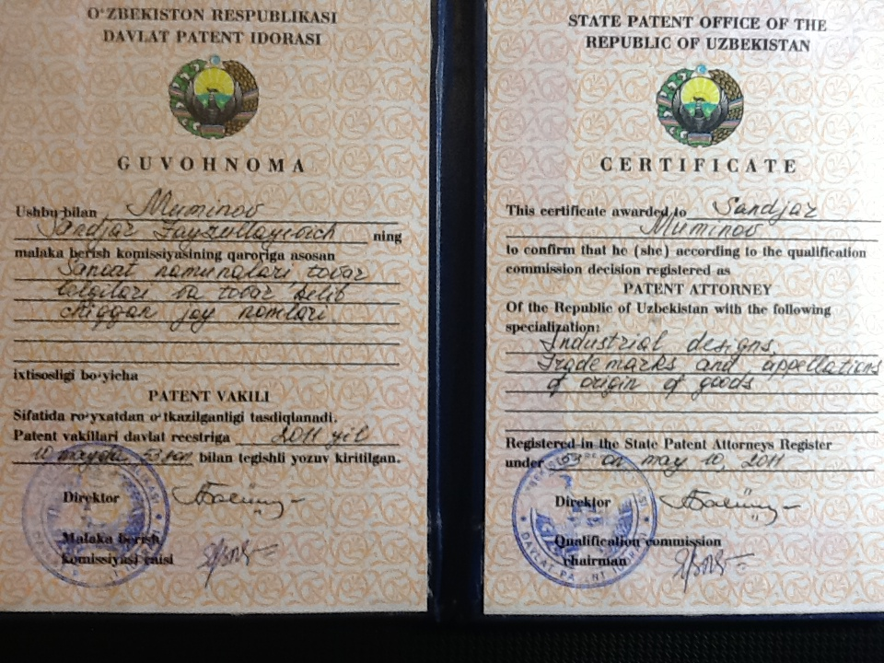

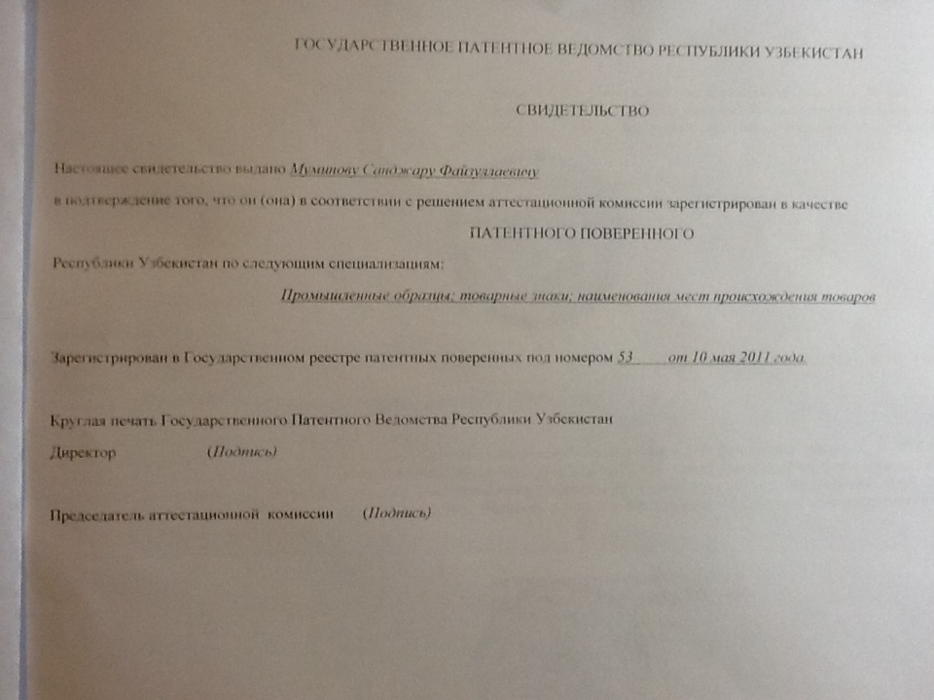

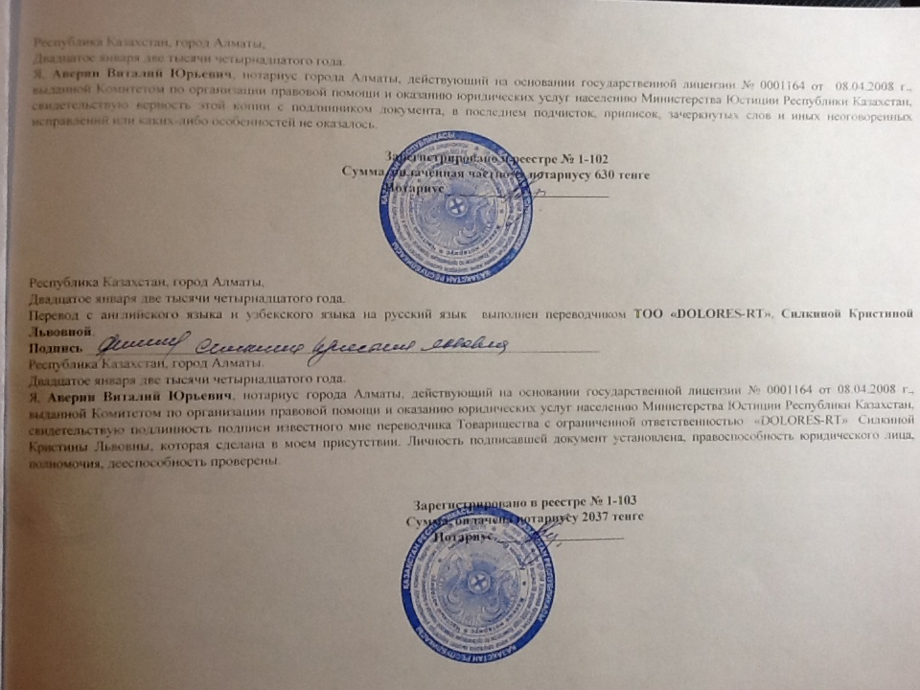


Санджар Муминов - Член Экспертного Совета Секции Права
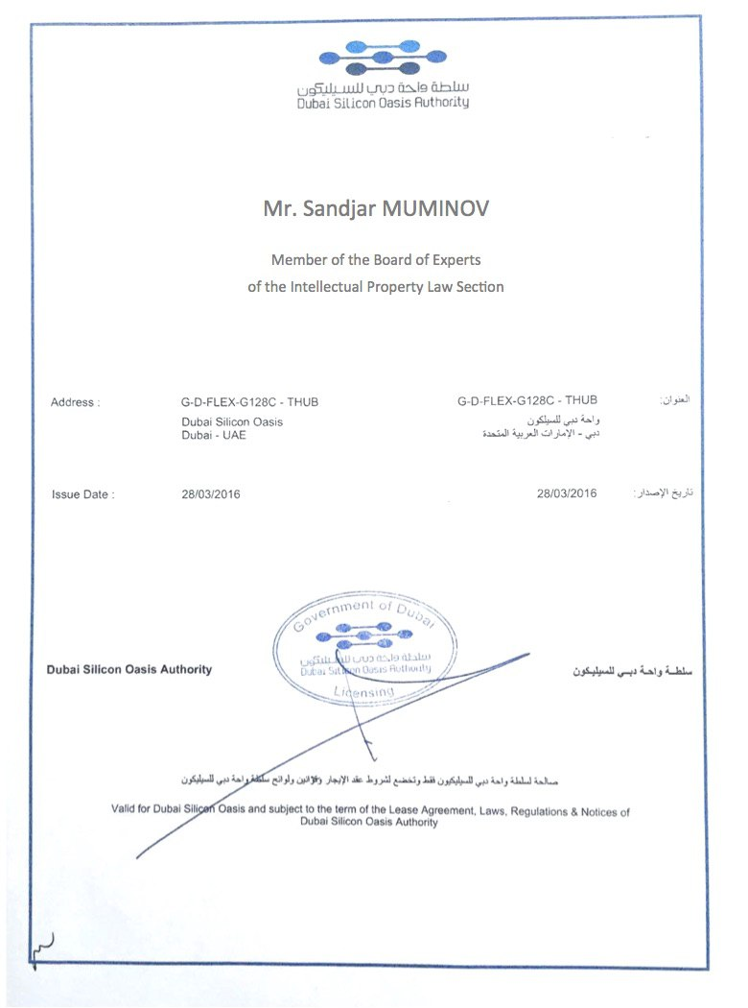
и Интеллектуальной Собственности Дубайской Силиконовой Долины Правительства ОАЭ

